COMPILAZIONE ED INVIO ISTANZE DI LIQUIDAZIONE ON-LINE

Il sistema web “Liquidazioni spese di giustizia” è raggiungibile tramite il sito istituzionale del Ministero della Giustizia o direttamente al seguente link: https://lsg.giustizia.it/, previa registrazione ed acquisizione delle proprie credenziali di accesso.
Per inviare l’istanza di liquidazione occorre accedere alla Home-page (è opportuno utilizzare Internet explorer) e cliccare sulla funzione “CREA ISTANZA”.

Le voci contrassegnate da (*) sono obbligatorie, e pertanto devono essere compilate tassativamente altrimenti il programma non consentirà di inserire le voci successive.
Per motivi tecnici è inoltre necessario attendere un paio di secondi dalla compilazione di un campo per poter compilare quello successivo.
Si prega di seguire con particolare attenzione le istruzioni indicate al fine di poter caricare correttamente le istanze di liquidazione.

DATI ANAGRAFICI DEL BENEFICIARIO

La schermata indica come compilare la prima pagina, dovrà inserire i dati richiesti.

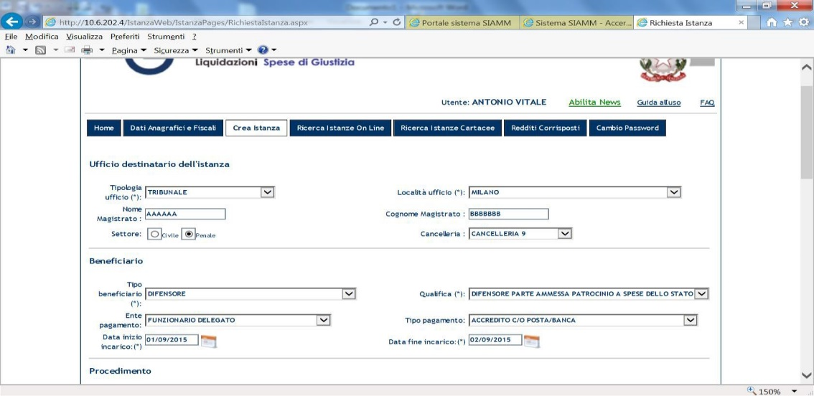

INDICAZIONE NUMERO R.G.N.R. E PUBBLICO MINISTERO TITOLARE DEL PROCEDIMENTO

Le istanze devono essere complete dell’indicazione del numero di Registro Generale Numero del Procedimento a cui imputare la spese e del nominativo del Pubblico Ministero titolare.

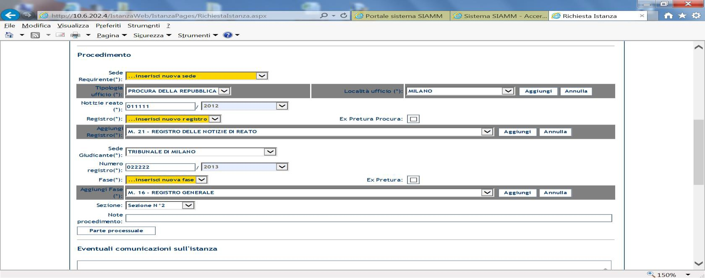

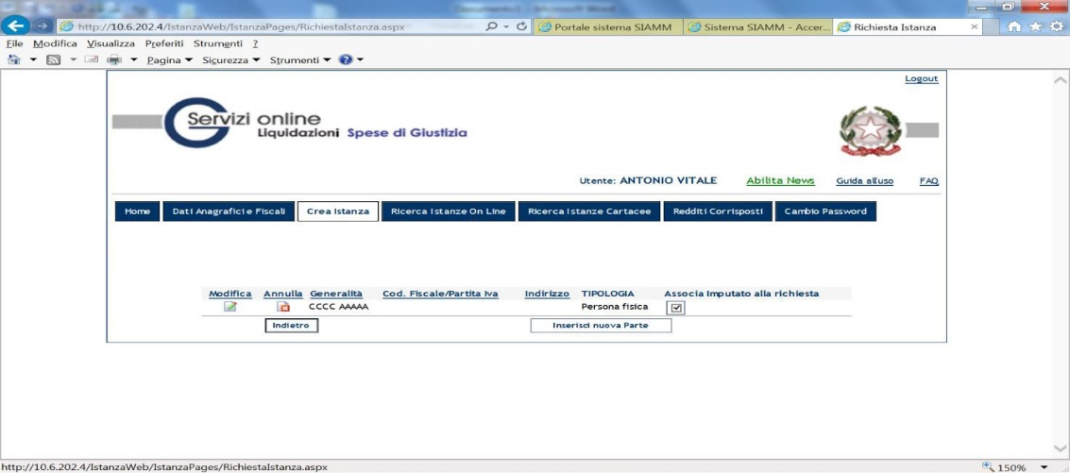

ALLEGATI

Successivamente, è necessario allegare la documentazione completa.
La documentazione deve essere inserita in un unico allegato in formato PDF, e dovrà contenere i seguenti documenti:
- istanza di liquidazione;
- nota spese (le eventuali spese sostenute dovranno essere sempre documentate altrimenti non potranno essere liquidate);
- ulteriore documentazione (a seconda della tipologia di spesa).

In caso di file di grandi dimensioni si prega di ridurre al minimo la risoluzione acquisendo il documento in bianco e nero o scala di grigi.

DOCUMENTI DA ALLEGARE ALL’ISTANZA DI LIQUIDAZIONE

INTERPRETI/TRADUTTORI

ISTANZA DI LIQUIDAZIONE
ATTO TRADOTTO (CON TIMBRO DEPOSITATO O E-MAIL DI INVIO ATTO)
ATTO DA TRADURRE
COMUNICAZIONE CONFERIMENTO INCARICO CON E- MAIL DI ACCETTAZIONE

PERITI

ISTANZA DI LIQUIDAZIONE
EVENTUALI FATTURE O SPESE EFFETTUATE
PRIMA ED ULTIMA PAGINA DELLA CTU CON TIMBRO DI DEPOSITATO O E-MAIL DI INVIO CTU
CONFERIMENTO INCARICO DA PARTE DEL PM ED EVENTUALI PROROGHE

CUSTODI

ISTANZA DI LIQUIDAZIONE
VERBALE DI SEQUESTRO
CONVALIDA DI SEQUESTRO
DECRETO DI DISSEQUESTRO E RESTITUZIONE
VERBALE DI DISSEQUESTRO E RESTITUZIONE O NOTIFICA DEL DISSEQUESTRO E RESTITUZIONE
EVENTUALE RITIRO DEL BENE DISSEQUESTRATO

Successivamente occorre aprire il file pdf che il sistema ha creato.
Per la validazione dell’istanza è necessario salvare il file pdf generato dal Sistema (possibilmente senza rinominarlo o rinominandolo senza utilizzare caratteri speciali).

INSERIMENTO VOCI DI SPESA

Per poter inserire le voci di spesa per le quali si chiede la liquidazione digitare “INDIETRO”.
Si tornerà alla pagina principale in cui bisognerà selezionare la voce “SPESE”;
-selezionare la tipologia di spesa della quale si chiede la liquidazione;
-selezionare “INSERISCI DETTAGLI”, che consente di visualizzare una schermata nella quale devono essere inseriti gli importi.
- selezionare “REGISTRA DATI” e proseguire con l’inserimento del codice di sicurezza.

INVIO DELL’ISTANZA DI LIQUIDAZIONE ALL’UFFICIO GIUDIZIARIO

Aprire “(RICERCA) ISTANZE ON LINE”
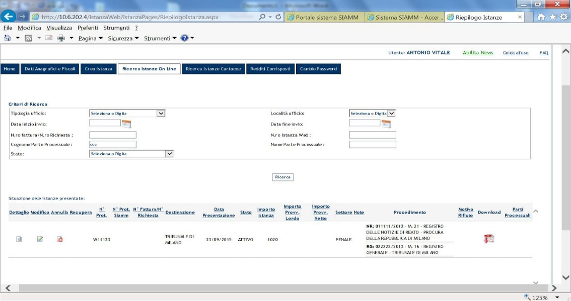
Per effettuare l’invio all’Ufficio occorre selezionare “Download” (icona in basso a destra)

Il Sistema visualizza il frontespizio riepilogativo generato dal sistema, che deve essere inviato (a mezzo Pec) al seguente indirizzo: istanzaweb.siamm@giustiziacert.it.
Effettuare nuovamente la ricerca “ISTANZE ON-LINE”.
Lo stato della richiesta sarà “IN VALIDAZIONE” e l’icona dell’allegato avrà la freccia BLU.

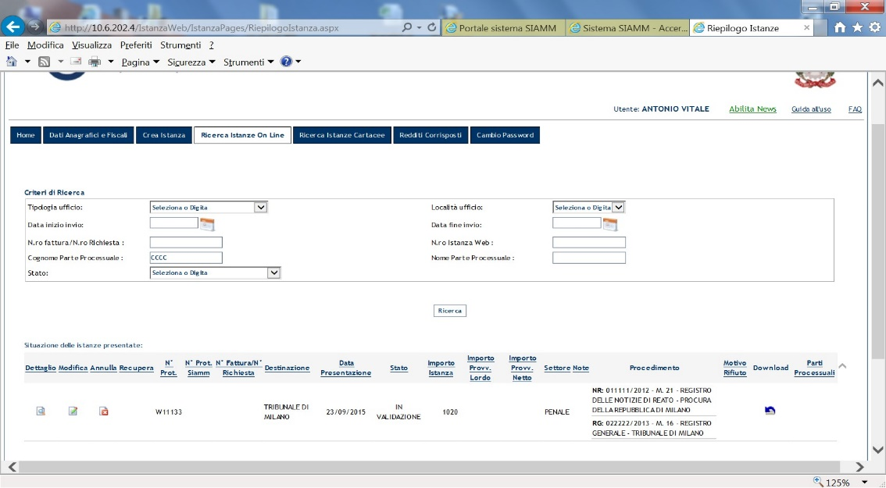

Quando la richiesta sarà recepita dall’Ufficio lo “Stato” della richiesta diventerà “Presa in carico”.

Per problematiche di natura tecnica contattare l’help-desk del supporto Siamm:

Help Desk Sistema SIAMM
Telefono: +39 06 90289117
Indirizzo e-mail: supporto.SIAMM@giustizia.it

